Communiqué de presse
Le centre d’innovation pour le recyclage des matières plastiques à base de styrène mise sur les filtres pour matière fondue d’Ettlinger
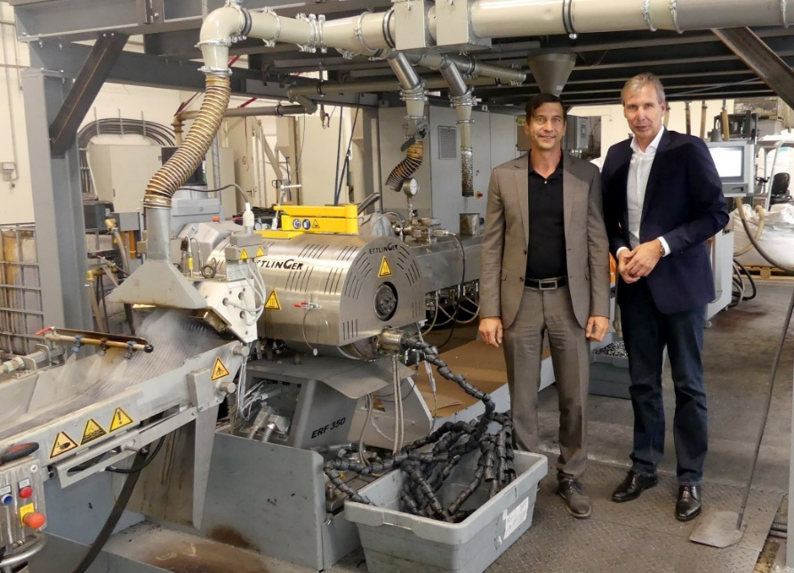
Chez Sysplast, un filtre haute performance pour matière fondue de type ERF 350 d’Ettlinger, autonettoyant et pratiquement sans entretien, sépare les matières étrangères de la matière fondue ; à gauche, le Directeur de Sysplast, Udo Dobberke, à droite, le Directeur commercial d’Ettlinger, Karsten Bräunig. Photos : © Ettlinger
Königsbrunn / Allemagne, juillet 2022 – En tant que recycleur orienté vers l’innovation et spécialisé dans les thermoplastiques à base de styrène tels que le PS, l’ABS et le PC/ABS, la société Sysplast GmbH de Nuremberg utilise et développe des technologies d’avenir, notamment pour le traitement des déchets dotés d’un revêtement de surface issus des industries électronique et automobile. L’entreprise mise à cet effet sur les filtres haute performance pour matière fondue provenant du fabricant Ettlinger, membre du Maag Group, dont le fonctionnement en continu permet une grande efficacité de production et une qualité constante des produits sur de longues périodes de fonctionnement.
La pièce maîtresse de l’installation utilisée chez Sysplast est une extrudeuse Leistritz mise en service en 2021. La matière entrante est un broyat de déchets de même type issus du recyclage des appareils électriques usagés ainsi que du traitement des plastiques mélangés post-industrie et post-consommation. Ces déchets proviennent en grande partie de la société energenta recycling solutions GmbH, qui appartient, comme Sysplast, à l’Energenta Group. Actuellement, Sysplast, qui emploie 14 personnes dont 11 à la production, produit environ 40 tonnes de compounds par jour, dont 70 % d’ABS, 20 % de PS et 10 % de PC/ABS – des quantités qui, selon le Udo Dobberke, sont loin de couvrir la demande.
Même des matières entrantes soigneusement sélectionnées contiennent encore des impuretés sous forme de métaux, de matières plastiques hétérogènes, de silicones, de papier, etc. La transformation en compound de qualité supérieure nécessite donc une filtration de la matière fondue afin de séparer de manière fiable les particules contaminantes, même de très petite taille. M. Dobberke explique : « L’industrie électronique, y compris les télécommunications et l’électronique grand public, ainsi que l’industrie automobile, acceptent uniquement des produits dont les caractéristiques de transformation et d’utilisation sont aussi bonnes que celles d’un matériau neuf. ». Il attend donc d’un filtre optimal un débit élevé, avec une grande capacité de filtration qui reste fiable et constante sur de longues durées : « Le colmatage des tamis et le changement des filtres entraînent des fluctuations dans la production que nous ne pouvons pas nous permettre. Et comme nous produisons des compounds pour des applications de haute qualité, le filtre doit certes retenir les impuretés de manière fiable, mais il doit le faire avec une perte minimale de matière fondue ».
Toutes ces exigences ont conduit Sysplast à utiliser un filtre haute performance autonettoyant ERF 350 d’Ettlinger. M. Dobberke confirme que ce principe permet de ne changer de tamis que rarement : « Habituellement, nous faisons tourner notre installation en continu, en trois-huit, cinq jours par semaine, avec un rendement constant ».
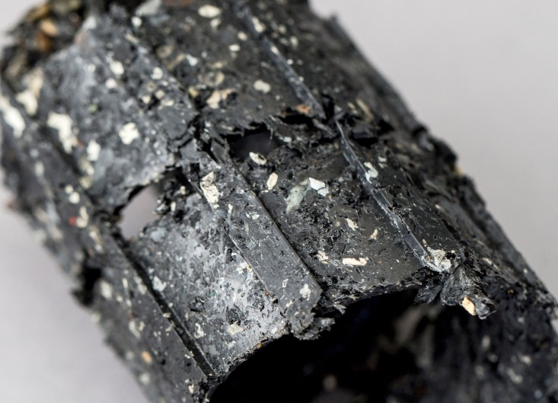
La matière évacuée présente une forte teneur en matières étrangères, avec une perte minimale de matière fondue.
Cap sur les plastiques à revêtement de surface
Parmi les projets d’avenir entrepris par Sysplast figure le traitement des plastiques dotés d’un revêtement métallique par galvanisation, généralement des ABS, provenant de l’industrie automobile ainsi que du secteur sanitaire et des articles ménagers. En collaboration avec l’Institut Fraunhofer pour les techniques de fabrication et d’emballage (IVV) de Fribourg, l’entreprise a mis au point un procédé qui permet de remettre 100 % du plastique, mais aussi des métaux, dans le circuit. Là encore, un ERF 350 d’Ettlinger sépare en toute fiabilité, depuis fin 2021, les particules métalliques de la matière fondue.
Avec le recyclage de pare-chocs automobiles peints, vaporisés et filmés, c’est un deuxième projet d’avenir que Sysplast met actuellement en place en collaboration avec la chaire de technologie des plastiques de l’université d’Erlangen. Les premiers essais ont été couronnés de succès.
Quintuplement de la production d’ici 2030
Pour l’avenir, M. Dobberke veut étendre les activités existantes et porter les projets de développement à l’échelle industrielle : « Nous voulons quintupler notre production, qui se situe actuellement à environ 10 000 tonnes par an, d’ici la fin de la décennie et placer ainsi Sysplast dans le groupe de tête des recycleurs de l’espace germanophone pour ce groupe de matériaux. Une deuxième installation neuve augmentera la capacité de 17 000 t/an d’ici fin 2022. Parallèlement, la mise à niveau d’une installation désaffectée permettra d’ajouter 1 500 t/an. Là aussi, les filtres pour matière fondue d’Ettlinger feront partie du système ».
À propos de Sysplast :
Les racines de Sysplast se situent dans l’ancienne société Grundig AG. Au début des années 1970, celle-ci a commencé à retraiter des résidus de plastique, propres et de type identique, qui étaient générés en cours de production. C’est ainsi qu’une branche d’activité de Grundig est devenue l’un des principaux centres d’économie circulaire. Les normes qui y ont été développées à partir de 1990 pour le recyclage des appareils électriques, avec le soutien du ministère fédéral de l’Éducation et de la Recherche, font encore référence aujourd’hui. En 2003, l’entreprise qui lui a succédé après avoir été dégagée de la masse de la faillite, a d’abord retraité les déchets de production d’un célèbre fabricant de panneaux pressés en matière plastique. Début 2020, Udo Dobberke a repris l’entreprise, rebaptisée entre-temps Sysplast, avec un associé du groupe de sociétés d’Ochtrup, Energenta (www.energenta.de). Au sein de ce groupe, qui gère le cycle complet des matériaux recyclables, de la collecte au recyclage, et qui contrôle ainsi lui-même chaque étape à 100 %, Sysplast représente aujourd’hui la chaîne complète de création de valeur d’une économie circulaire.
À propos de MAAG Group
Le MAAG Group est un fournisseur mondial de solutions largement diversifié avec des systèmes intégrés et personnalisables en technologie de process pour les industries polymères, chimiques, pétrochimiques, pharmaceutiques et alimentaires. Ses divisions Pump & Filtration Systems, Pelletizing Systems, Pulverizing Systems et Recycling Systems consolident les nombreuses années d’expérience et de savoir-faire des marques des produits AUTOMATIK, ETTLINGER, GALA, MAAG, REDUCTION et SCHEER. Le MAAG Group emploie actuellement plus de 1 000 personnes sur des sites de production basés en Suisse, Allemagne, Italie, États-Unis et Chine. Des centres de vente et de service supplémentaires en France, à Singapour, à Taïwan, en Malaisie, en Inde, en Thaïlande et au Brésil assurent une attention particulière et un suivi des besoins des clients. Pour en savoir plus, visitez notre site www.maag.com.
Le MAAG Group est une unité opérationnelle de Dover Fluids, lui-même segment de Dover Corporation.
À propos d’ETTLINGER
ETTLINGER est la marque chargée des systèmes de recyclage au sein du MAAG Group. Ses produits phares sont les filtres haute performance pour matière fondue destinés au recyclage des matières plastiques. Des machines de moulage par injection complètent son portefeuille de produits. L’entreprise a été fondée en 1983 et le siège de ses activités de développement et de fabrication se situe à Königsbrunn, près d’Augsburg, en Allemagne. ETTLINGER fait partie du MAAG Group depuis 2018.
Pour plus d’informations sur ETTLINGER
Karsten Bräunig, Sales Manager
Ettlinger Kunststoffmaschinen GmbH, Messerschmittring 49, 86343 Königsbrunn, Allemagne
Tél. : +49 8231 34908 -12, courriel : karsten.braeunig@maag.com
www.maag.com
Rédaction et contact pour copie de l’article :
Dr.-Ing. Jörg Wolters, Konsens PR GmbH & Co. KG
Im Kühlen Grund 10, D-64823 Groß-Umstadt – www.konsens.de
Tél. : +49 (0) 60 78 / 93 63 - 13, courriel : joerg.wolters@konsens.de
Les communiqués de presse de ETTLINGER avec photos en résolution imprimable sont disponibles au téléchargement à l’adresse : https://www.konsens.de/ettlinger

